FYYSISEN AKTIIVISUUDEN ARVIOINTI KASARIN FIT – INDEKSI
Nimi_________________________Päivämäärä__________ synt.aika_________
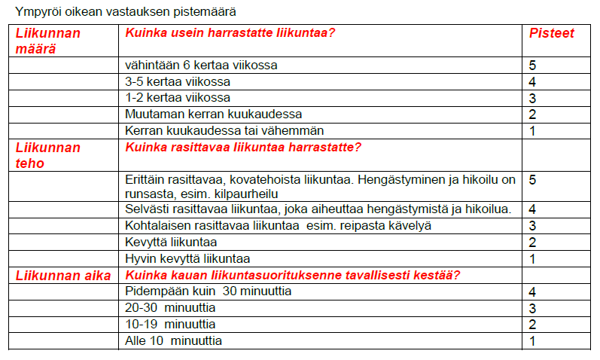
Heyward VH Stolarczyk LM. Applied Body Composition Assessment. Human Kinetics 1996 page 112 (Chapter 8).
Kasari D. Effects of exercise and fitness on serum lipids in college women. Unpublished Master's Thesis University of Montana. 1976. page 46.
FIT-indeksi lasketaan kertomalla ympyröityjen pistemäärien luvut keskenään. Minimi pistemäärä on 0 ja maksimi pistemäärä on 100. Pistemäärien tulkinta :
0-12 Uskallatko unohtaa liikunnan, vaikka se tuottaisi monia positiivisia vaikutuksia terveyteen, hyvinvointiin ja jaksamiseen.
13-36 Suunta on hyvä, liikunta on aina parempi kuin liikkumattomuus. Mistä osiosta sait vähiten pisteitä? Voisitko pienellä liikunnan määrän, -useuden tai -tehon tarkistuksella saada lisättyä liikunnan positiivisia vaikutuksia.
37-63 Hyvä! Monet liikunnan terveyshyödyt, jaksaminen, mieliala ja hyvä olo suurenevat, kun liikunnan määrä kasvaa
64- Erittäin hyvä! Nautinnollisia ja virkistäviä liikuntatuokioita!
Mikäli sait 36 pistettä tai alle, vastaa ystävällisesti seuraavalla sivulla oleviin kysymyksiin:

Mikäli sait pistemääräksi 36 tai alle, vastaa ystävällisesti kääntöpuolella olevaan OTA-mittarin itsearviointilomakkeeseen.

Muutosmotivaationi tällä hetkellä (ympyröi numero): 0 – 1 – 2 – 3 – 4 – 5 – 6 – 7 – 8 – 9 – 10
(0= ei motivaatiota muutokseen, 10 = olen erittäin motivoitunut elämäntapojeni muutokseen)

